**Отчет лаб 9 БД**

Буй Д.Т. ПрИб-191

**Таблица Shop**

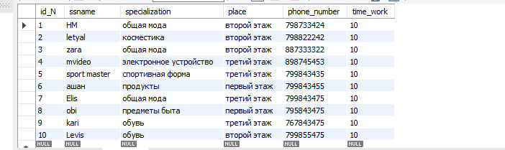

**Таблица entertain_center**

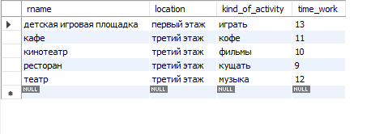

**9.1. Создать пользователей**

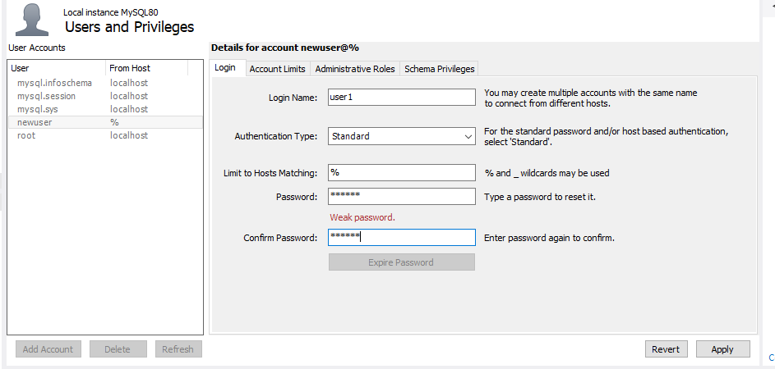

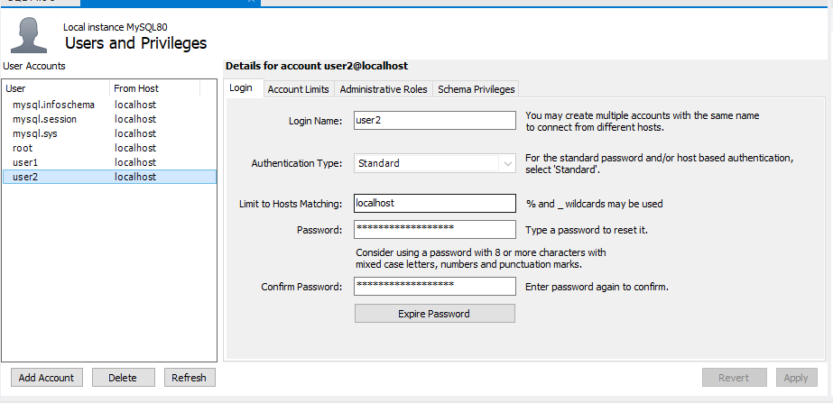

**9.2. Назначить им различные привелегии**

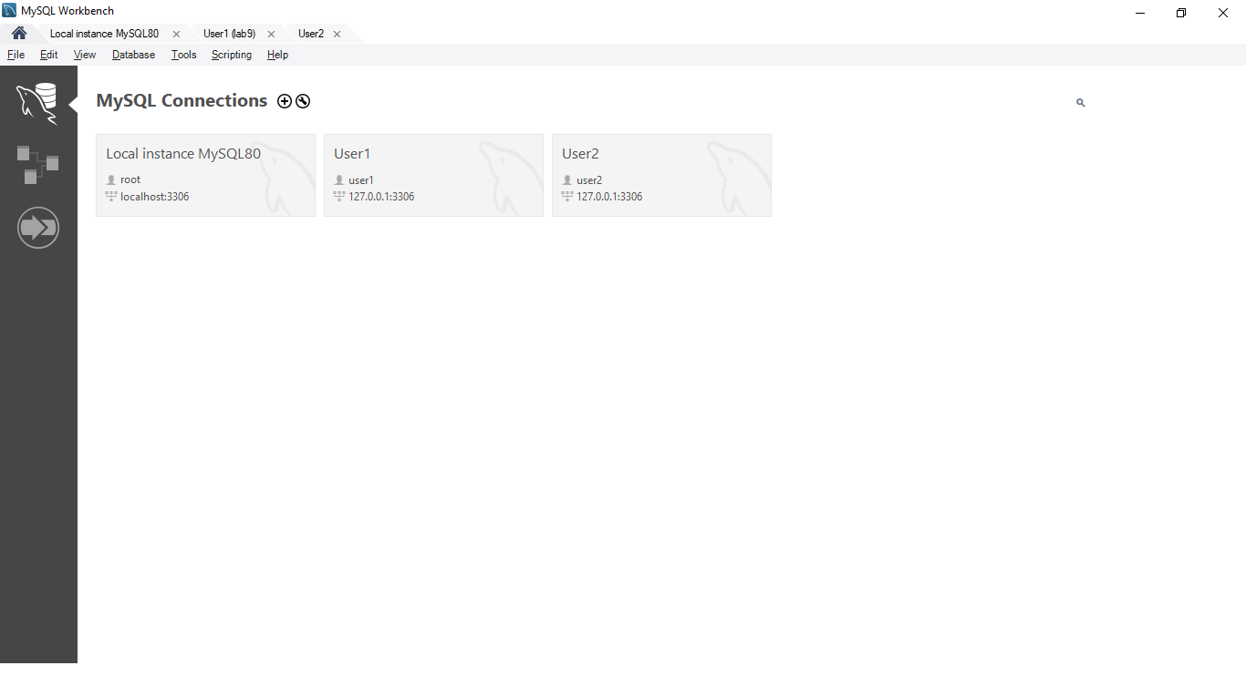

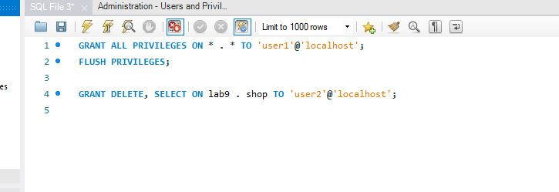

9.3.User1 (Назначьте пользователю полные права доступа к базе данных)

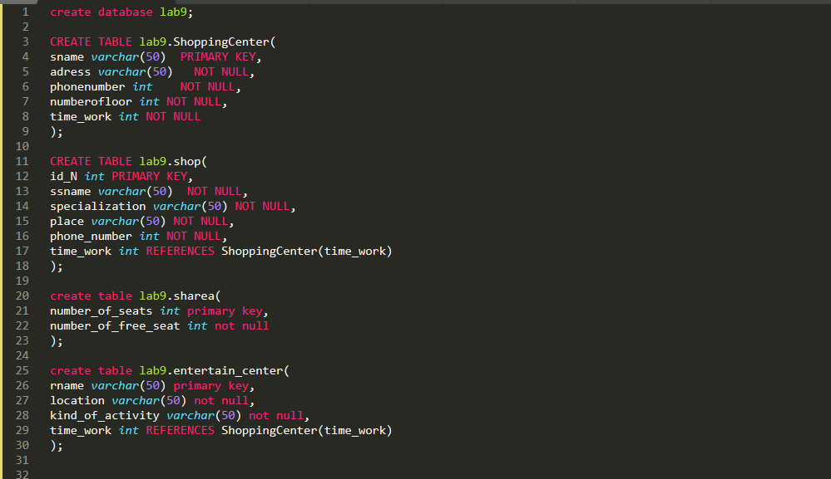

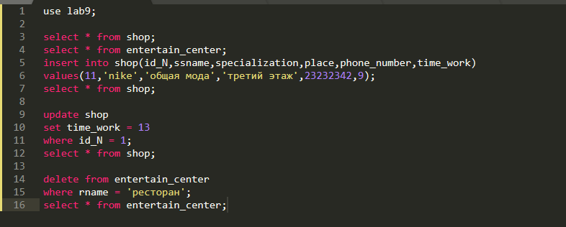

**9.2.1.Insert**

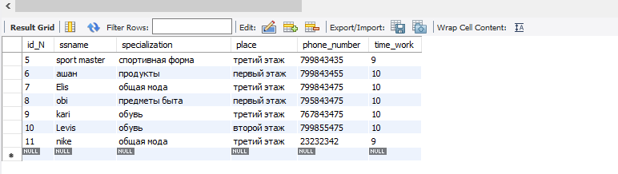

**9.2.2.Update**

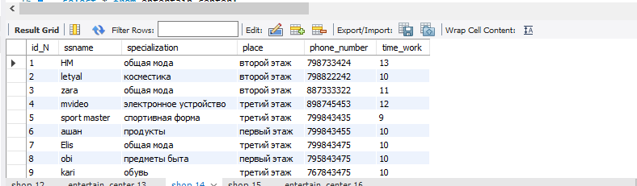

**9.2.3.Delete**

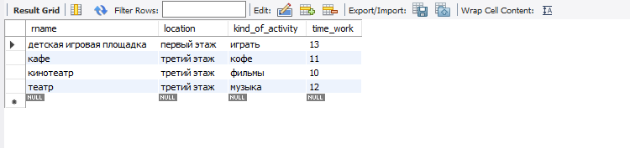

**9.4.User2 (Назначьте доступа Delete и Select к базе данных)**

